单位名称 | 山东鑫旺调味食品有限公司
单位地址 | 山东省德州市乐陵市经济开发区开元西路北侧
企业联系人 | 曹佳 | 陪同人 | 曹佳
现场调查人员 | 魏 忠 | 资格证书号 | 鲁P20230093
现场调查人员 | 刘海刚 | 资格证书号 | 鲁P20230051
现场检测人员 | 魏 忠 | 资格证书号 | 鲁P20230093
现场检测人员 | 刘海刚 | 资格证书号 | 鲁P20230051
现场检测时间 | 2025.3.13
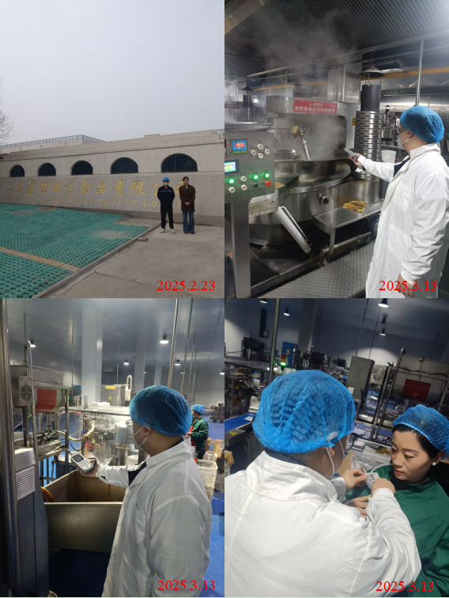
现场服务影像：

